7-3-2022

**PAGINA WEB**

Regístro de usuarios validado por un login.



Integrandes del Grupo 1.

Jose araujo,

johan pavon,

edison gualpa,

jennifer ramos,

santiago castillo.

Contenido

1. Resumen general 3

2. Resumen ejecutivo 3

3. Objetivos: 3

4. Justificación de la propuesta 4

5. Alcance del proyecto 4

6. Procesos de desarrollo del proyecto 5

**6.1 Metodología 5**

**6.2 Modelo Incremental 5**

6.3 Desarrollo especifico del proyecto 6

7. Cronograma de proyecto 7

8. Desarrollo del proyecto 7

9. Glosario de términos 8

10. Conclusiones y recomendaciones 8

**10.1 Conclusiones 8**

**10.2 Recomendaciones 8**

11. Aprobaciones 9

Bibliografía 9

Anexos.. 9

**Anexo 1: Funcionamiento del login web con js**. **9**

**Anexo 2: Construcción y funcionamiento del algoritmo “pagina web” 9**

**Anexo 3: Diseño y personalizacion paginas web con html5 y css 9**

**Anexo 4:Formulario “Encuesta del proyecto realizado a los compañeros del paralelo A” 9**

**Anexo 5: El uso de la logica para el desarrollo del proyecto 9**

DESARROLLO

1. **Resumen General**

|  |  |
| --- | --- |
| **Proyecto:** | Creación de un Sistema Web para registro de horarios (entrada y salida) de empleados del almacén SAN FRANCISCO de la ciudad de Quito. |
| **Fecha de Inicio del Proyecto** | 14-12-2021 |
| **Fecha de Finalización del Proyecto** | 04-03-2022 |
| **Tiempo estimado – Duración** | 4 MESES |
| **Área:** | Logística |
| **Líder de Proyecto:** | José German Araujo Cuestas |
| **Fecha de Elaboración:** | 14-01-2022 |
| **Equipo de Trabajo:** | José Araujo, Edison Gualpa, Johan Pavón, Santiago Castillo, Jennifer Ramos. |

1. **Resumen Ejecutivo**

El Portal WEB que se creara llevará un registro claro y conciso de las jornadas de trabajo es decir la hora de entrada y salida de cada empleado del Almacén San Francisco, el empleado deberá ingresar con un login y un usuario para que este Portal WEB lo registre y visualicé su horario de trabajo.

1. **Objetivos:**

|  |
| --- |
| **OBJETIVO GENERAL** |
| Desarrollar un Portal WEB para el almacén SAN FRANSICO, mediante la programación con Visual Code, que registrara la entrada y salida de los empleados. |

|  |  |
| --- | --- |
| **Objetivos específicos** | |
| 1 | Organizar y analizar los requerimientos que solicita el almacén SAN FRANSISCO, mediante la investigación, que permitirá realizar un diseño previo del portal web. |
| 2 | Diseñar un código amigable que garantice el correcto funcionamiento del portal WEB, optimizando así el ingreso de información de los empleados. |
| 3 | Crear un portal web de fácil manejo y atractivo diseño para el cliente Almacén San Francisco. |

# Justificación de la propuesta

Hoy en día, varias empresas manejan información de sus empleados con grandes corporativos que manejan este tipo de datos, pero al ser el San Francisco un almacén en desarrollo nos hace una solicitud de una página web, que permita el seguimiento ágil y automático de los horarios del personal del almacén

1. **Alcance del proyecto**

El proyecto propuesto se lo desarrolla en 2 fases:

* **1ra Fase:**

En esta fase para un desenvolvimiento más productivo aplicaremos los conocimientos adquiridos en las siguientes asignaturas:

Matemática discreta

Desarrollo de software

Fundamentos de programación

Diseño y análisis de sistema

Desarrollo del pensamiento

Estructuraremos y desarrollaremos un Portal WEB que permitirá al administrador del Almacén San Francisco dar un seguimiento eficiente y automático de la jornada laboral de cada empleado en el cual se manejará el perfil de cada uno, validado por un login.

El Sistema que estructuramos permitirá crear, actualizar, eliminar, indagar información referente al horario de un empleado en específico. De igual forma el empleado si desea podrá navegar y consultar su información detallada de ingreso y salida dentro del Almacén San Francisco.

* **2da Fase:**

En esta etapa, tiene como objetivo principal cumplir de manera exitosa lo requerido por el Proyecto Integrador y de esta manera avanzar al siguiente nivel de estudio.

Dicho esto, en este trabajo nos enfocaremos en desarrollar un código de fácil manipulación como es el JavaScript que codificaremos con la ayuda del programa Visual Code que posteriormente se visualizara en un navegador específico.

Puesto en marcha este Portal WEB ayudara en la optimización y automatización del Almacén San Francisco en el área de registro de horarios, ya que organizara y gestionara los horarios de los empleados evitando así faltas graves y muy graves desencadenando en multas y despidos de empleados que en consecuencia acareara grandes y cuantiosas pérdidas económicas al Almacén San Francisco

1. **Procesos de desarrollo del proyecto** 
   1. **Metodología**

Para el desarrollo de nuestro proyecto integrador, se realizaron encuestas para saber la viabilidad y desarrollo del proyecto según se muestra en el.

De acuerdo a las encuestas, dio como resultado el uso de:

* **La factibilidad del proyecto:** el 100% de los encuestados cree que si es factible el desarrollo de este proyecto.
* **Uso de la metodología incremental:** desarrollo por fases.
* **Lenguaje de programación y diseño**: java script, css, html 5.
* **Entorno de desarrollo:**  visual Studio code.

Estas herramientas nos permitirán obtener de manera ágil la programación de la página web, cumpliendo con todos los requerimientos solicitados. Según el análisis en el

* 1. **Modelo Incremental**

Hemos escogido la metodología incremental por qué es una metodología que nos permite fragmentar el sistema en diferentes bloques (incrementos) que nos permite entender los requerimientos del cliente, es por eso que elegimos esta metodología para el desarrollo de nuestro proyecto integrador, pero antes se realizó una investigación para determinar el uso de la metodología en nuestro proyecto.

El desarrollo del modelo incremental es una serie de pasos que se debe seguir para la construcción de funcionalidades del programa, por lo tanto en nuestro proyecto utilizaremos las siguientes fases del modelo incremental: requerimientos, determinar tareas e interaciones, desarrollo de los incrementos, validación, integración.

Dentro del proyecto desarrollaremos una metodología de modelo incremental el cual permite fragmentar el sistema en diferentes bloques (incrementos), donde permite entender los requerimientos de los usuarios.

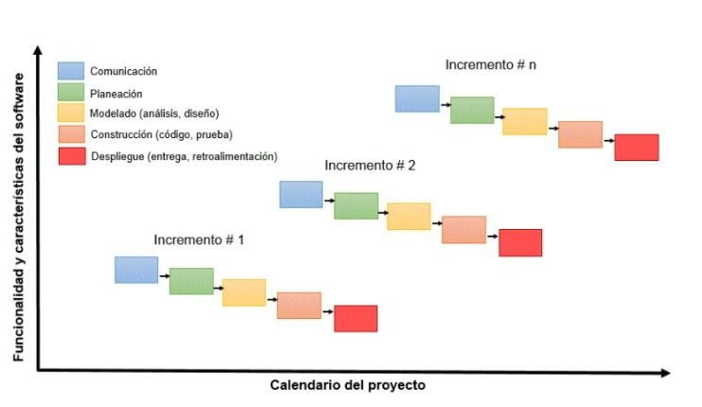

Gráfico 1: Información: Ingeniería del Software: Un enfoque Práctico, Pressman Roger S. 2005. (Diseñado por Marlady Ortiz)

* 1. **Desarrollo especifico del proyecto**

El proyecto integrador busca resolver las necesidades del almacén SAN FRANCISCO que son la automatización del registro de horario (entrada y salida) basándonos en los siguientes pasos :

1. Levantamiento de requerimientos
2. Elaboración de diagramas de flujos
3. Elaboración de flujo gramas
4. Desarrollo de la interface logín
5. Desarrollo de la interface dashboard
6. Desarrollo de la interface quienes somos
7. Desarrollo de la interface contactanos
8. Funcionamiento del login JS
9. Documentacion del proyecto
10. Sistema web funcional.
11. **Cronograma de Proyecto**

Fecha de inicio proyectada: 14-12-2021

Fecha fin proyectado: 02-03-2022

Actividades

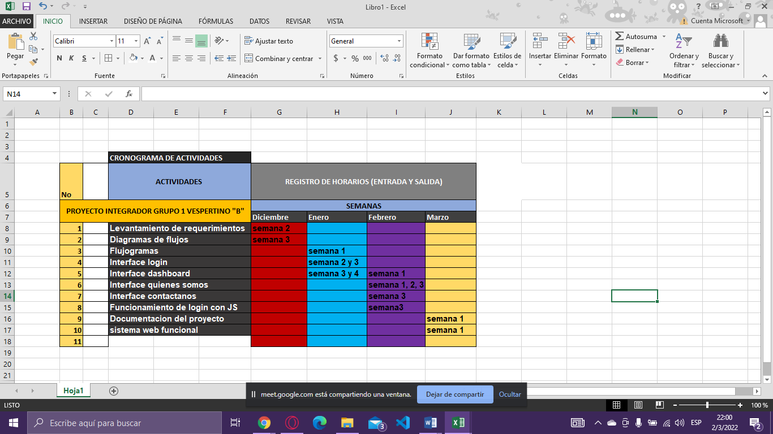

Gráfico 2: Cronograma Proyecto Integrador

1. **Desarrollo del proyecto**

Propuesta

|  |  |
| --- | --- |
| **MATERIA** | **ENTREGABLE** |
| FUNDAMENTOS DE PROGRAMACION | Funcionamiento del login web con JS  [ANEXO 1](entregables/ENTREGABLE%20FUNDAMENTOS%20DE%20PROGRAMACIÓN.docx) |
| MATEMATICA DISCRETA | Construcción y funcionamiento del algoritmo “página web”  [ANEXO 2](entregables/proyecto%20integrador_mate.docx) |
| INTRODUCCION AL DESARROLLO DE SOFTWARE | Diseño y personalización página web con HTML 5 y CSS.  [ANEXO 3](entregables/ENTREGABLE%20INTRODUCCIÓN%20AL%20DESAROLLO%20DE%20SOFTWARE.docx) |
| ANALISIS Y DISEÑO DE SISTEMAS | Formulario “encuesta del proyecto realizado a los compañeros del paralelo A”  [ANEXO 4](entregables/ENTREGABLE%20ANALISIS%20DE%20S.docx) |
| DESARROLLO DEL PENSAMIENTO | El uso de la lógica para el desarrollo del proyecto.  [ANEXO 5](entregables/entregable%20desarrollo%20del%20pensamiento.docx) |

1. **Glosario de Términos**

|  |  |
| --- | --- |
| **Abreviación** | **Descripción** |
| ARRAYS | Es un elemento que es usado en la construcción de arreglos en programación. |
| FUNCTION | Sección del programa que calcula un valor de manera independiente del resto del programa. |
| METODOLOGIA | Conjunto de métodos que se siguen en una investigación científica |
|  |  |

1. **Conclusiones y recomendaciones**

## Conclusiones

* En este proyecto se desarrolló una Página Web intuitiva y de fácil manejo para que los empleados del almacén puedan registrar su jornada de trabajo.
* Culminado el proyecto, surge la necesidad de proseguir e ir buscando la innovación en este amplio campo de la programación de Páginas web.
* Cabe destacar, que todo este proyecto fue posible gracias al excelente trabajo en equipo y al aplicar eficazmente los conocimientos adquiridos.

## Recomendaciones

* Mejorar el proceso de análisis e investigación, para un desarrollo más óptimo y ágil de futuros proyectos.
* Extender el alcance del proyecto para posibles mejoras en el campo educativo y profesional
* Explorar e implementar otros mecanismos de estudio, herramientas tecnológicas, variedad de lenguajes que faciliten la comprensión de los mismos ,

1. **Aprobaciones**

Declaran que se autorizan/aceptan todos los términos y condiciones que se especifican en el presente documento, y que éste es el actualizado, que cualquier propuesta o comunicación anterior relacionada a este contrato será nula.

|  |  |  |  |
| --- | --- | --- | --- |
| **Aprobado por** | **Rol/Cargo** | **Fecha** | **Firmas** |
| Paúl Navas | Tutor / Docente |  |  |
| José German Araujo Cuestas | Estudiante | 04/03/2022 |  |
| Edison Benjamín Guapa Quevedo | Estudiante | 04/03/2022 |  |
| Johan Alexander Pavón Sandoval | Estudiante | 04/03/2022 |  |
| Santiago Rubén Castillo Lagos | Estudiante | 04/03/2022 |  |
| Jennifer Lizeth Ramos Salazar | Estudiante | 04/03/2022 |  |

**Bibliografía**

# Bibliografía

Cloudflare. (25 de enero de 2019). *Cloudflare*. Obtenido de Cloudflare: https://soyrafaramos.com/que-es-javascript-para-que-sirve/

Gustavo, B. (14 de enero de 2022). *hostinger Tutoriales*. Obtenido de hostinger Tutoriales: https://www.hostinger.es/tutoriales/que-es-css

Mousinho, A. (6 de Noviembre de 2019). *Rockcontent*. Obtenido de Rockcontent: https://rockcontent.com/es/blog/html/

Patton, J. (2018). *Don’t Know What I Want, But I Know How to Get It*. Recuperado el 10 de Febrero de 2020, de JEFF PATTON & ASSOCIATES: https://www.jpattonassociates.com/dont_know_what_i_want/

Pérez, A. (16 de agosto del 2016). *Metodologia incremental.* España.: OBS Business School. Obtenido de https://www.obsbusiness.school/blog/caracteristicas-y-fases-del-modelo-incremental

**Anexos.**

## Anexo 1: [Funcionamiento del login web con js.](entregables/ENTREGABLE%20FUNDAMENTOS%20DE%20PROGRAMACIÓN.docx)

## Anexo 2: [Construccion y funcionamiento del algoritmo “pagina web”](entregables/proyecto%20integrador_mate.docx)

## Anexo 3: [Diseño y personalizacion pagina web con html5 y css.](entregables/ENTREGABLE%20INTRODUCCIÓN%20AL%20DESAROLLO%20DE%20SOFTWARE.docx)

## Anexo 4: [Formulario “encuestas del proyecto realizado a los compañeros del paralelo A”](entregables/ENTREGABLE%20ANALISIS%20DE%20S.docx)

## Anexo 5: [El uso de la logica para el desarrollo del proyecto.](entregables/entregable%20desarrollo%20del%20pensamiento.docx)